**Автоэмиссионные свойства углеродных материалов**

***Алябьев А.А.1, Кибирский А.Д.2***

*1Студент, 1 курс магистратуры*

*2Студент, 3 курс бакалавриата*

Московский физико-технический институт (государственный университет), физтех-школа электроники, фотоники и молекулярной физики, Долгопрудный, Российская Федерация

*E-mail:* *aliabev.aa@phystech.edu*

Углеродные нанотрубки (УНТ) – это sp2 гибридизованный аллотрон углерода с большим соотношением длины к диаметру с различным количеством цилиндрических слоев физико-химические свойства которого сильно меняются от количества слоев, геометрии, химического состава. УНТ обладает уникальными свойствами, такими как чрезвычайно высокая механическая прочность и большая электрическая и теплопроводность, которые важны для различных применений [1]. В настоящее время основные работы направлены на изучение синтеза и физико-химических свойств УНТ [2].

Данная работа посвящена получению ВАХ для УНТ и ПАН с целью исследования их деградаций от времени и в следствии изучения деградации никелевого анода. Для каждого вещества сначала снималась ВАХ с шагом в 10 минут при увеличении напряжения (ВАХ до в таблице 1), после снималась ВАХ для исследования деградации вещества в течении 800 минут при напряжении U=1000 В, после повторно снималась ВАХ с шагом 10 минут при увеличении напряжения для сравнения результатов (ВАХ после в таблице 1). Типичный ВАХ представлен на рис.1.

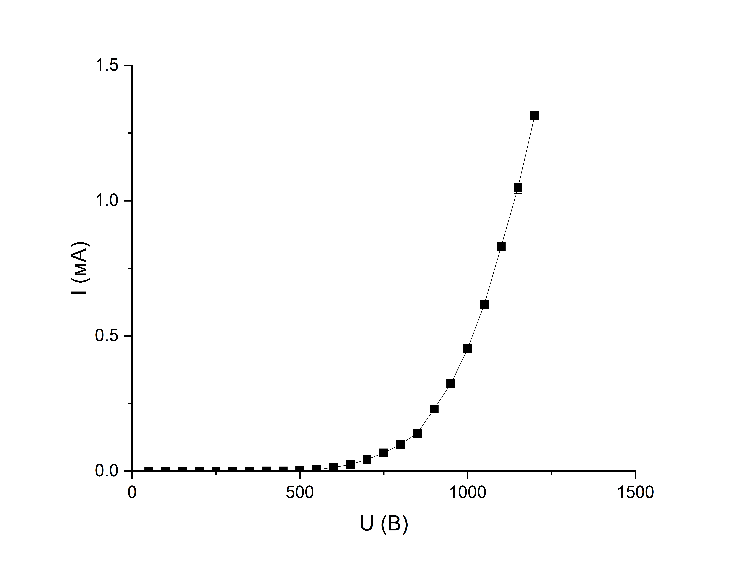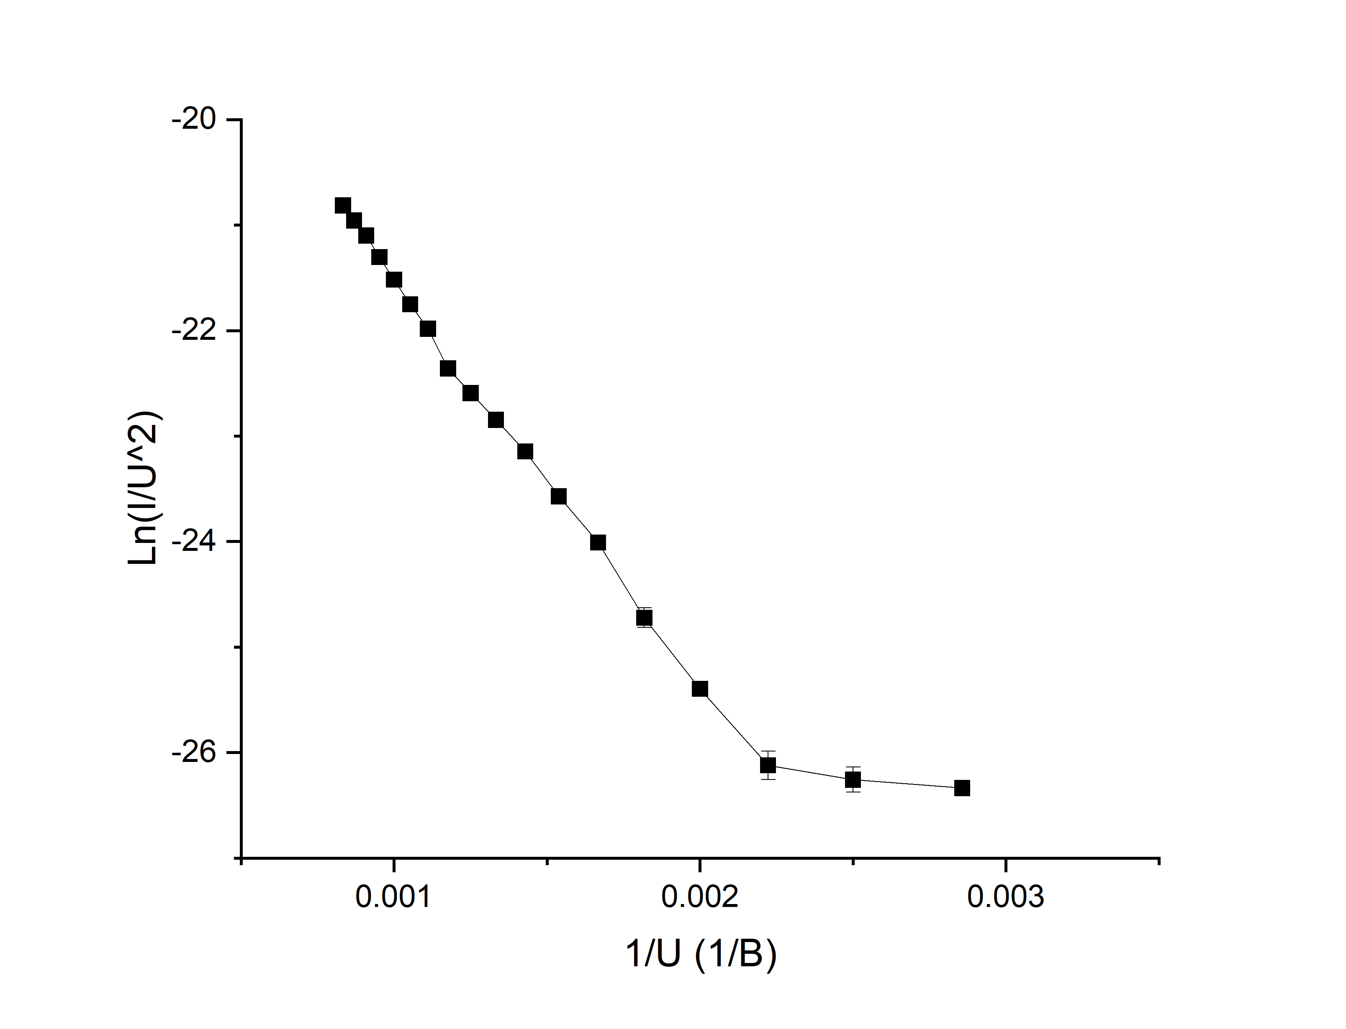

***Рис.1.*** ВАХ УНТ в координатах I,U (слева), ВАХ УНТ нити в координатах Фаулера-Нордгейма (справа)

***Таблица.1.*** Коэффициенты из линеаризованных графиков, коэффициенты корреляции для ВАХ в координатах Фаулера-Нордгейма, форм-факторы β и площади эмитирующих поверхностей S

|  |  |  |  |  |
| --- | --- | --- | --- | --- |
|  | УНТ до | УНТ после | ПАН до | ПАН после |
| R | 0.95 | 0.94 | 0.93 | 0.94 |
| Форм-фактор | 2.02*107 | 1.95*107 | 8.22*106 | 8.32*106 |
| δ форм-фактора $(β),$% | 5.5 | 8.1 | 6.0 | 6.9 |
| Площадь эмитирующей поверхности (S), нм^2 | 75 | 61 | 874 | 453 |
| δ площади эмитирующей поверхности (S), % | 8.1 | 11.3 | 8.5 | 9.8 |

Изучение деградации ПАН и УНТ в качестве катода проводилась при постоянном напряжении U=1000 В (рис.2). ПАН волокно показало начальное сильное падение силы тока (с 0 до 200 минуты), при этом скорость деградации вещества практически не менялась с 350 минуты до окончания эксперимента). УНТ перешло к стадии деградации с 200 минуты, при этом видно, что скорость изменения силы тока после 200 минуты на порядок отличается от скорости падения силы тока для ПАН, что показывает разительные преимущества и перспективы использования УНТ в качестве катода. Начальный рост силы тока для УНТ (с 0 до 180 минуты) объясняется наличием различных эмиссионных центров в начале эксперимента.



***Рис.2.*** Значения силы тока при постоянном напряжении 1кВ в течении 12ч для УНТ нити (слева) и ПАН волокна (справа)

Деградация никелевого анода изучалась с помощью микроскопа и с помощью ВАХ. С учетом изменения силы тока пришли к заключению, что 1150 минут – нижняя граница работоспособности никелевого анода при напряжении U=1000 B для ПАН, УНТ показало стабильное значение, анод практически не изменился, что подтверждает данные микроскопии.

*Авторы благодарят Е.П. Шешина, д.ф.-м.н., профессора, заведующего кафедрой вакуумной электроники МФТИ за научную и образовательную помощь при написании данной работы.*

**Литература**

1. Ехменина И. В., Шешин Е. П., Чадаев Н. Н. Автоэмиссионный источник ультрафиолетового излучения с автокатодом из наноструктурированного углеродного материала //Вестник Санкт-Петербургского университета. Прикладная математика. Информатика. Процессы управления. – 2011. – №. 1. – С. 3-8.
2. Бугаев А. С. и др. Маломощные рентгеновские трубки (современное состояние) //Успехи физических наук. – 2013. – Т. 183. – №. 7. – С. 727- 740.